المحاضرة الثلاثون
مراجعة عامة عن طريقة سباحة الزحف الخلفية
(الجانب العملي)

322

المحاضرة الثلاثون (عملي) (مراجعة عامة عن طريقة سباحة الزحف الخلفية )

الهدف العام للدرس :
- ان يتقن الطلاب مهارات سباحة الزحف الخلفية.
الاهداف السلوكية للدرس :
الهدف المعرفي :
- أن يذكر الطالب الوضع الاصلي لسباحة الزحف الخلفية عقب الانتهاء من الدرس مباشرة كما شرحة المعلم، وبطريقة صحيحة.
الهدف المهارى :
- أن يؤدي الطالب سباحة الزحف الخلفية على الظهر مرة واحدة بشكل آلي، وبطريقة صحيحة.
الهدف الوجداني :
- أن يشارك الطالب في اتقان مهارات سباحة الزحف الخلفية التي يقدمها المعلم في درس مراجعة عامة عن طريقة سباحة الزحف الخلفية إذا ما حضر تلك الحصة.

زمن الدرس : 120 دقيقة

323
الخطوة الاولى
خطوات تنفيذ المحاضرة الثلاثون

مشاهدة الاداء الصحيح لمهارات سباحة الزحف الخلفية عن طريق جهاز العرض (data show) والتركيز على النقاط الاساسية لإتقان المهارة (البعد 1)

الخطوة الثانية
تحديد المعلومات والمعارف لمهارات سباحة الزحف الخلفية وما تتضمنه هذه المهارة من خطوات وفوائد (بعد 2)

الخطوة الثالثة

العمل بمجموعات تعاونية وتخير التمرينات التي تسهم في تعميق مهارات سباحة الزحف الخلفية وحدد الأنشطة والتعزيزات بحيث يسهم ذلك في اتقان الطالب للمهارات الموجودة (البعد3)

الخطوة الرابعة

تخير التمرينات المناسبة لمستوى المتعلم والتي تسهم في تدعيم وتعميق مهارات سباحة الزحف الخلفية للوصول الى المعنى من استخدام التمارين

الخطوة الخامسة

بيان وجهة النظر بمهارات سباحة الزحف الخلفية واعجاب المتعلم في التدريبات المناسبة الية ثم الانتقال الى مهارة اخرى
324
مراجعة عامة عن طريقة سباحة الزحف الخلفية

مقدمة :
تؤدي سباحة الزحف الخلفية من الوضع الافقي مع استقامة كل من الجذع والفخذين بالقرب من سطح الماء واستقامة الراس والرقبة اسفل سطح الماء وظهور الوجه كاملا خارج الماء بحيث يكون سطح الماء على الخط المنصف للاذن.
ويمر الذراع اثناء سباحة الظهر بدورتين احداهما خارج الماء والاخرى داخل الماء( المسك -الشد – الدفع ) حيث تؤدي ضربات الذراعين بانتظام وتتابع وبدون توقف في اي مراحل الاداء في حين تؤدي ضربات الرجلين باستمرار وبالتناوب لا على ولأسفل مع عدم ملامسة الرجلين بعظهما البعض.
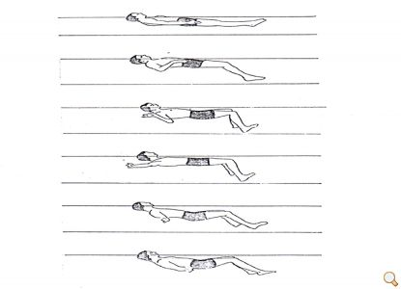
وتشير نتائج تحليل الاداء الفني لسباحة الزحف على الظهر لسباحي المستويات العالية انه مع كل دورة كاملة لذراعين يتم اداء ست ضربات بالرجلين بواقع ثلاث ضربات لكل رجل لا على ولا اسفل ويطلق على هذا التناسق في ضربات كل من الذراعين والرجلين (وثم الضربات الست لسباحة الظهر).
325
ضربات الرجلين :
تكون ضربات الرجلين في سباحة الظهر تبادلية صغيرة وسريعة مثل عمل (ذراعي الخفاقة) ، مع انثناء قليل في الركبتين والقدمين مؤشرة على ان تكون الركبتين داخل الماء. ولتسهيل هذا لابد ان تكون ضربات الرجلين اصغر قليلا وبذلك يمكن اداءها بشكل صحيح ومنع الركبتين من الانثناء والخروج فوق سطح الماء. الهدف هو خلق ضربة سريعة مع حركات اصغر للرجلين التي تعطي الدفعة القوية. عند اداء ضربات الرجلين في سباحة الظهر، يبدو الماء المار بتماس مع اصابع القدمين وكأنه يغلي. هذا مؤشر سهل تستطيع به ان تعرف ان حركة الرجلين صحيحة.
ضربات الذراعين:
تبدأ حركة الذراعين من الوضع الانسيابي للجسم والذراعان ممدودتان فوق الرأس، تحريك احدى الذراعين خارج الماء بعيدا عن الجسم، ثم الدخول عميقا في الماء ، ثم دفعها خارجا من فوق الراس، مع ثني المرفق ومرجحة اليد الى الاسفل لا داء السحب. يستمر سحب الذراع تحت الماء الى ان تصل من جانب الرجل. هنا يبدأ سحب الذراع مباشرة خارج الماء بالإبهام اولا.
خروج من الماء. يجب أن تكون الذراعان ممدودتان تماما اثناء تحريكهما من جانب الجسم للعودة إلى وضعها فوق الرأس. تدور اليد أثناء تحريك الذراع في الهواء بحيث يكون الخنصر أول إصبع يدخل إلى الماء مرة اخرى. بمجرد البدء بتحريك الذراع في الهواء ينبغي أن تبدأ في السحب بالذراع الأخرى. في سباحة الظهر، تكون حركة كل ذراع معاكسة للذراع الاخرى دائما.
التنفس:
يفضل تنظيم التنفس(الشهيق والزفير) مع حركة احدى الذراعين- ويتم اخذ الشهيق مع بداية خروج احدى الذراعين خارج الماء حتى دخول الذراعين الماء وبداية مسك الكف للماء ,ويتم الزفير مع بداية خروج الذراع خارج الماء- تتبع تنظيم الشهيق والزفير مع حركة الذراع الايسر، يراعى اثناء التنفس اخذ الشهيق من الفم واخراج الزفير من الفم والانف معا.
التوافق لسباحة الزحف الخلفية :
تهتم هذه المرحلة بالتوافق الكلي للسباحة من حيث حركات الذراعين والرجلين بحيث يكون اداؤهما بأيقاع وتوقيت منتظمين, ومن الاهمية ان يتم الربط بين توقيت حركات الرجلين والذراعين وليس العكس, وافضل من الناحية العملية ايقاع 1/2/3 ضربات رجلين لكل حركة ذراع.
326
* الاخطاء واصلاحها لسباحة الزحف الخلفية*

أولاً/ وضع الجسم :
أ- الجلوس في الماء وقترن عادة هذا الخطأ بانخفاض الجسم بشكل كبير في الماء، مع بقاء الرأس مرتفعة خارج الماء.
التصحيح :
- المحافظة على الوضع الافقي للجسم.
- تمرينات الدفع والانزلاق من الطفو على الظهر.
- تدريبات للرجلين فقط دون استخدام أدوات مساعدة.
- ارتفاع المقعد.
- استلقاء الرأس خلفا والنظر لأعلى.
ب- المبالغة في ارتفاع الرأس للخلف :
التصحيح :
- دفع الرأس قليلاً للأمام لانخفاض الرجلين.
- تدريب الرجلين فقط.
- السباحة ككل مع الظر لأعلى ومائلاً نحو القدمين.
ثانياً/ ضربات الرجلين :
أ- خروج القدمين من الماء.
التصحيح :
- التركيز على وضع الجسم الصحيح.
- تدريب الرجلين فقط بدون ادوات مساعدة مع التركيز على وضع الاصبع الكبير للقدمين اثناء ضربات الرجلين لأعلى بحيث لا يخترق سطح الماء كثيراً.
- بطء معدل ضربات الرجلين لأسفل وزيادة عمقها قليلاً.
ب- المبالغة في انثناء الركبتين في نهاية ضربات الرجلين لأعلى (تبديل العجلة).
التصحيح :
- تدريب ضربات الرجلين باستخدام لوحة الطفو ، مع التركيز على رفع المقعد عند ضربات القدمين لأعلى.
- عدم رفع الركبتين.
327
- تدريب الرجلين بدون أدوات مساعدة.
- اداء السباحة مع بطء معدل ضربات الرجلين لأسفل ومحاولة اداء إيقاع ست ضربات، وبحيث تؤدي الحركة من مفصل الفخذ.
ثالثاً / ضربات الذراعين :
أ- دخول الذراع بعيدا عن الجسم:- من المعروف ان الذراع الخارجة من الماء من جانب الجسم ترفع ممدودة الى الاعلى بحيث يكون العضد ملامسا للاذن عند انتهاء الحركة وقبل الدخول الى الماء، بحيث تدخل وهي على استقامة واحدة مع الجسم. و لكن يحدث وخاصة عند المتعلمين الجدد ان تدور الذراع بعيدا عن الرأس وتدخل الى الماء لتشكل زاوية مع الجسم وذلك يؤدي الى صغر مجال السحب داخل الماء اضافة الى المقاومة التي تشكلها ضد الماء.
التصحيح.. تعليم السباح على اداء اللف المتبادل للجهتين اثناء السباحة ليتسنى تقريب الذراع. ويتم ذلك من خلال تمارين الانزلاق الجانبي مع ضربات الرجلين.
ب- الدخول المتقاطع ويحدث عادة بسبب :- دخول اليد خلف الرأس.
التصحيح :
- تدريب ضربات الذراعين بمساعدة الزميل او بمسك ماسورة الحمام.
- التركيز على حركة الذراع الرجوعية المسبقة مع دخول اليد في خط مستقيم مع الكتف وبالأصبع الصغير.
- ممارسة السباحة ككل مع استخدام الوسائل المرئية المساعدة لتوضيح وضع دخول اليد.
جـ- الشد :- الشد القريب من سطح الماء.
التصحيح :
- التركيز على الاحتفاظ باليدين في عمق مناسب تحت سطح الماء.
- التدريب بذراع واحدة بينما الذراع الأخرى تمسك بأداة الطفو.
- السباحة ككل.
د- التخلص :- عدم التخلص عند الفخذ، قد يكون نتيجة عدم إتمام مرحلة الدفع أو نتيجة الدفع البعيد عن الجسم ، والسرعة الزائدة ، ينتج عن ذلك التوتو الزائد لليد والذراع.
التصحيح :
- التركيز على استكمال مرحلة الدفع ولمس الفخذ اثناء التخلص.
- الاستفادة من التصحيح الخاص بالخطأ (1) مرحلة الدفع.
- التركيز على البطء والتحكم لمرحلة التخلص.
- ممارسة السباحة ككل.
328
ينجز الاحماء الارضي من خلال التمرينات البدنية الاتية

الاحماء الارضي

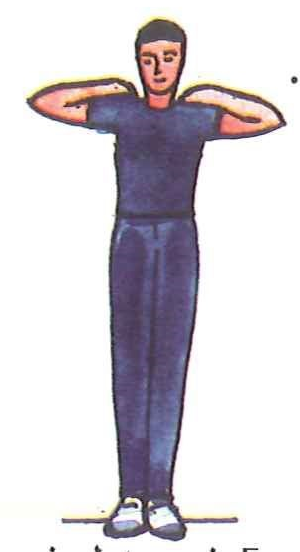
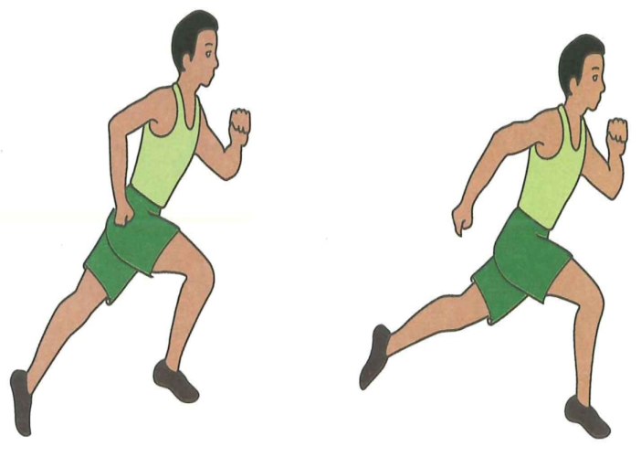

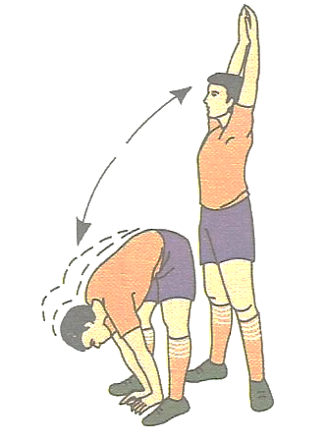

329

الاحماء المائي

ينجز الاحماء المائي من خلال التمرينات الاتية

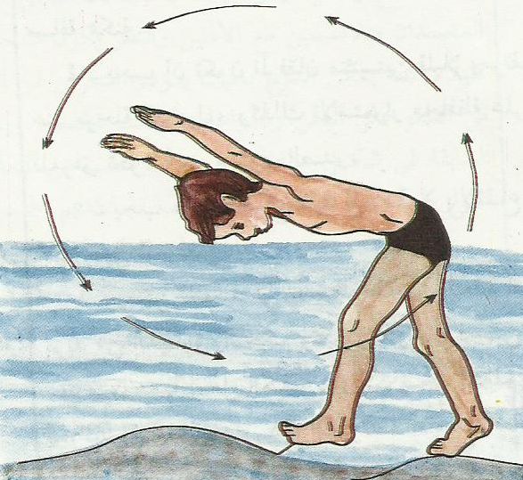
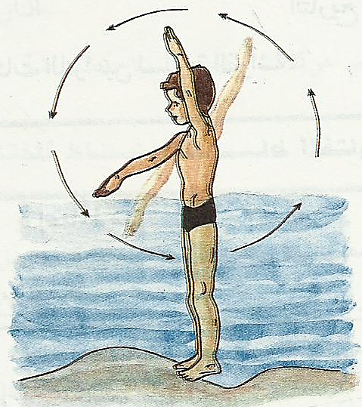

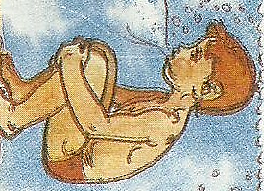

330

تدريبات عامة عن مهارات سباحة الزحف الخلفية

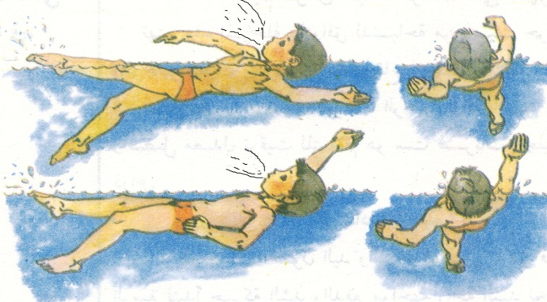
ضربات الرجلين
ضربات الرجلين مع حركات الذراعين المجدافية من الجانبين إلى اتجاه الرجلين

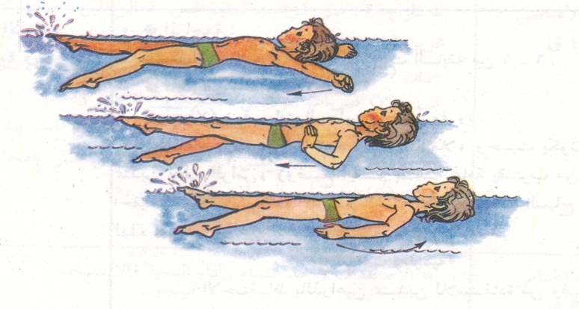

اداء السباحة مع اداء عملية التنفس للربط بين الذراعين والرجلين حتى تتم عملية التوافق (السباحة كاملة)

التوافق لسباحة الزحف الخلفية

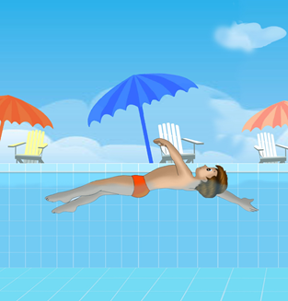
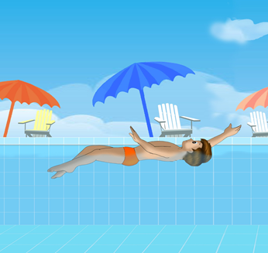
ضربات الذراعين
اداء ضربات الرجلين على البطن ثم الدوران على الظهر والذراعان خلفاً

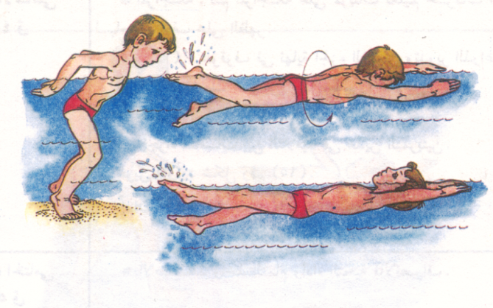

التنفس

أداء حركات الذراعين والرجلين مع التنفس مرة كل دورة ذراع

331

بعد الانتهاء من الجزء التطبيقي بيان وجهة نظرك بالمهارة التي تعلمتها واي من التدريبات المناسب لك عند تعلمك المهارة

هل اتقنت سباحة الزحف الخلفية ............... ...................................................... ...................................................... ............................................................................................................
ماهي وجهة نظرك عن سباحة الزحف الخلفية ...................................................... ...................................................... ............................................................................................................
أي من مهارات سباحة الزحف الخلفية على مناسبة لك.................................................... ..................................................................................................................................................................هل تشعر بالسعادة اثناء اداء سباحة الزحف الخلفية ............................................... .................................................................................................................................................................

332

التقويم :
الاختبار المعرفي :
- عدد مهارات سباحة الزحف الخلفية ؟
...............................................................................................................................................................................................................................................................................................................
- ما هي اهم الاخطاء التي تواجهك اثناء تعلم سباحة الزحف الخلفية ؟
.............................................................................................................................................................................................................................................................................................................
الاختبار المهارى :
- اداء ضربات الرجلين وضربات الذراعين والتنفس مسافة 15 متر (زمن).
- سباحة الزحف الخلفية مسافة 25متر.
333

